Energie Coöperatie Sittard-Geleen UA
Daar zit energie in!

www.ecsittardgeleen.nl
info@ecsittardgeleen.nl
… op zoek naar ‘n uitdagende klus?

Kom in het bestuur van de
Energie Coöperatie Sittard-Geleen UA!
ECSG is op zoek naar een nieuw bestuur op korte termijn: voorzitter, penningmester, secretaris en twee algemeen bestuursleden met affiniteit met techniek en recht.
Onze coöperatie richt zich op het lokaal opwekken van duurzame energie, duurzame en betaalbare energie voor de leden en wil bijdragen aan het leefklimaat in de omgeving.
Van onze bestuursleden verwachten we betrokkenheid bij de gedachte van coöperatief ondernemen, kennis en ervaring in het werken met complexe projecten en besluitvormingsprocedures in een veranderende omgeving waarbij veel stakeholders een rol spelen.

Functieprofielen op onze website  Informatie: www.ecsittardgeleen.nl  Contact: info@ecsittardgeleen.nl  … en/of word lid,  doe mee! | 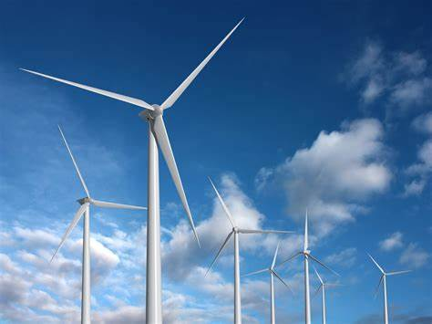

Vacatures in het kort, functieprofielen op de website: www.ecsittardgeleen.nl

De voorzitter
- houdt overzicht over het geheel, als procesdeskundige. Hij zet de grote lijnen uit en stuurt aan. Verder denken dan de dag van morgen en overmorgen. Planmatig en procesmatig denken en doen. Een inspirerende en verbindende uitstraling.
- is het gezicht van de Energie Coöperatie Sittard-Geleen, staat in de publiciteit, is het aanspreekpunt van de Energie-Coöperatie Sittard-Geleen en onderhoudt de externe contacten.
De secretaris
- voert de secretaristaken uit, ondersteunt de coöperatie en bestuur beleidsmatig en coördinerend, neemt eenvoudige PR- en social media activiteiten voor zijn rekening.
- is een monitorende spin in het web.

De penningmeester
- is de eerstverantwoordelijke voor het financiële reilen en zeilen van de coöperatie en adviseert het bestuur en de ledenvergadering terzake, houdt zicht op intern en extern lopende zaken, met name m.b.t. de financiële consequenties, toetst plannen op financiële haalbaarheid en risico’s
- advocaat van de duivel.

Het algemeen bestuurslid Juridische Zaken
- heeft verstand van juridische aspecten van complexe projecten, behoedt coöperatie en bestuur voor juridische valkuilen, onderzoekt (on)mogelijkheden van juridische constructies, onderkent kansen en bedreigingen in samenwerking(sverbanden) met verschillende belanghebbende partijen.

Het algemeen bestuurslid Techniek
- heeft verstand van techniek in het algemeen en kennis van energietechniek (wind, zon, alternatieve energiebronnen) is gewenst, kan op niveau spreken met deskundigen en uitvoerende organisaties in deze sector, denkt in scenario’s, toetst plannen op technische risico’s en haalbaarheid, adviseert de coöperatie en bestuur over deze materie.

Informatie: www.ecsittardgeleen.nl
Contact: info@ecsittardgeleen.nl

